Это было недавно, это было — ДАВНО…
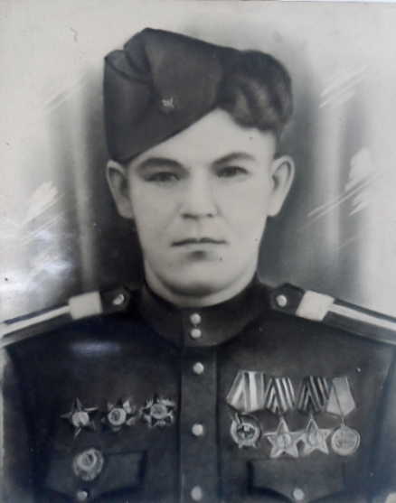
Нядаўна сустрэўся з сябрам Аляксандра Паўлавіча Вароніна Валеріем Масла… Пасля размовы дома перачытаў у кнізе “Памяць” Лунінецкага раёна кароткі нарыс з вышэй названай кнігі. Мне падаецца, што аб такіх людзях трэба ведаць большай чытальніцкай аўдыторыі. Упэўнены, што мала хто ведаў аб такім знакамітым баявым удзельніку вайны, класічным разведчыку, з такімі баявымі ўзнагародамі, як Павел Андрэевіч Варонін, былы жыхар Палесскага Лунінецкага р-ёна і тым больш, што ў яго у гэтым годзе 100 гадовая дата нараджэння!.. Вечная Слава такім Героям Вялікай Айчыннай вайны, дзякуючы ім мы сёння жывем 79-ы мірны год!
78 лет прошло с тех пор, когда наши отцы, деды и прадеды, воевавшие на разных фронтах, оставшиеся в живых: раненые, контуженые, в мае того, уже далёкого, 1945 года, с великой радостью и восторгом встретили сообщение Ставки Верховного Главнокомандующего о Победе над фашисткой Германий и подписании безоговорочной её капитуляции. По рассказам наших отцов, участников Великой Отечественной войны, это было неописуемое событие в жизни изнурённых войной красноармейцев, жителей всех Союзных Республик былого Советского Союза: россиян, украинцев, белорусов, армян, грузин, башкир, узбеков и многих других национальностей.
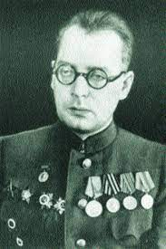
Был среди этих миллионов победителей и житель нашего района, отважно воевавший в составе трёх фронтов, Воронин Павел Андреевич (1922-1991гг.): 1320 стрелкового полка, 370 Краснознамённой стрелковой дивизии, 69 Армии І-го Прибалтийского фронта (1944год): до 1944 года воевал и на Северо-Западном фронте, а также на ІІ-ом Белорусском. По счастливому стечению обстоятельств ему довелось воевать в разведке, где от рядового и до начальника разведки дивизии и дошедшего до помощника начальника разведки армии, воевал с 1941 года известный писатель Эмануил Генрихович Козакевич (1913-1962гг.).Так судьба свела Павла Андреевича с Эмануилом Генриховичем. И уже не по случайности, а за свои отважные героические подвиги в составе разведчиков Павел Андреевич попал „на перо“ знаменитому писателю. В одной из своих фронтовых книг (а воевал писатель на фронтах с 1941 года и до майского, 1945 года, Дня долгожданной Победы. Сделаю маленькое отступление. Когда мне сын Павла Андреевича, Александр сказал мне, что об его отце есть в книге „Весна на Одре“, а я ведь эту книгу с величайшим удовольствием читал, учась ещё в 8-м классе на своей малой Родине, в селе Остромечево Брестского района, в 1962 году, к сожалению, как раз, когда не стало Эмануила Генриховича, ему исполнилось лишь 49 лет, сказались годы военного лихолетья…
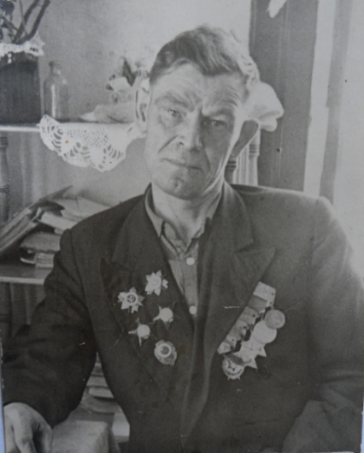
Эту книгу читал по вечерам и мой отец, Панасюк Алексей Иванович, инвалид 1-й группы Великой Отечественной войны (1923-1975гг), тоже проживший всего 51год… Младший на два года брат отца, Фёдор, в день, когда отца контузило и ранило, 8 апреля 1945 года под Кёнигсбергом, подтащил его с поля боя к санитарам; позднее с полевого госпиталя отца отправили в госпиталь г. Самары (Россия), где он долечивался до декабря 1945 года. А сам Фёдор в том тяжёлом бою погиб, он был автоматчиком, а отец наш был пулемётчиком РПД. Фёдор похоронен в селе Переславское, Зеленоградского р-на Калининградской области. Кстати, сын сестры покойного Фёдора Ивановича, Фёдор Николаевич 1973 г.р. подполковник МЧС, в 2021 году с женой посетили большое братское захоронение красноармейцев, погибших при штурме Кёнигсберга, где выбита и фамилия Панасюк Ф.И. Я нашёл в интернете книгу „Весна на Одре“, она была издана сразу после войны, в 1947 году. И в ІІІ-й части „На Берлинском направлении“, начиная со страницы 344 нашёл документальные воспоминания писателя о Павле Андреевиче Воронине. Поэтому желающим прочитать эту часть или книгу, я думаю не проблема её отыскать, она ещё, вероятно, имеется в библиотеках, или вы можете прочитать в интернете, благо, что такая возможность появилась в ХХІ столетии. Воевал Павел Андреевич действительно мужественно, за что с фронта вернулся с двумя медалями „За отвагу“ и 7-ю очень значимыми доблестными орденами среди которых награждался трижды, по два ордена разных степеней!.. Воронин П.А. участвовал во всех боевых операциях. С его участием были взяты „76 вражеских языков“. Награды:
Медаль „За отвагу“ — 2 (две!..)
Орден Отечественной войны ІІ-й степени
Орден Славы ІІІ-й степени
Орден Отечественной войны І-й степени
Орден Красной Звезды — (два)
Орден КрасногоЗнамени
Орден Славы ІІ-й степени
Книга читается легко и привлекающе, ибо это документальный рассказ выдающегося писателя фронтовика, а не “тыловика“, там нет никакой рисовки и даже не изменены не фамилия, не имя. О Павле Андреевиче в местной прессе в 80-90 год в ХХ века появлялись короткие материалы. Я не знаю, кто о нём написал первым, но я прочитал о нём у нашего знаменитого земляка писателя и краеведа Николая Калинковича в одной из его книг — „Лунинец“, Минск „Полымя“, 1990 год. И ещё материал о Павле Андреевиче Воронине помещён в книге „ПАМЯТЬ“, Лунинецкий р-н, (стр.392-393). Материал поместила и бывший главный редактор нашей раёнки „Ленінскі шлях“, сегодня — „Лунінецкія навіны“, журналист и прекрасный краевед Лунинетчины — Конопацкая Татьяна Васильевна:

Герой "Весны на Одере"
Варонін Павел Андрэевіч (1922 — 1992). Нарадзіўся ў мнагадзетнай сялянскай сям'і на Валагодчыне. У 30-ыя гады яго бацькі падаліся шукаць шчасця на поўдзень Украіны. З першага дня вайны 19-гадовы Павел на фронце. Узнагароджаны ордэнамі Славы II і III ступеняў, Вялікай Айчыннай ванны 2 х ступеняў, Чырвонага Сцяга, медалямі. З 1957 г. і да выхаду на пенсію бездакорна працаваў вадзіцелем на Палескай доследнай меліярацыйнай станцыі. Пахаваны ў п. Палескім Лунінецкага р-на.
З кнігі М. Калінковіча "Лунінец" (Мн., Полымя, 1990):
"Снайпер Павел Варонін толькі што вярнуўся з задання. Да яго падышоў начальнік штаба разведкі Эмануіл Генрыхавіч Казакевіч:
— Значыць, ворагаў пад аптычным прыцэлам трымаеце? Гэта добра. А ці не жадаеце вы ў разведку? Фізічна, я бачу, вы здаровы. Ды і, відаць, не з палахлівых.
Будучы вядомы пісьменнік, тады камандзір разведроты, уважліва разглядаў моцна складзеную фігуру байца, дадаў:
— Хачу вас папярэдзіць, што ў разведку мы бяром толькі добраахвотнікаў. Варонін сказаў коратка:
— Я згодзен.
Доўга ваяваў і служыў салдат пад камандаваннем Э.Г. Казакевіча, які ўважліва прыглядваўся да дзеянняў франтавога разведчыка. I калі прыступіў да работы над кнігай "Вясна на Одэры", то сумнення адносна аднаго з прататыпаў — старшыны Вароніна — у яго не было. Чым спадабаўся бясстрашны воін, якія баявыя эпізоды, у якіх ён удзельнічаў, пісьменнік трансфармаваў у канву твора? Буг. Яго трэба было фарсіраваць. Па загаду генерала Волкава група разведчыкаў павінна пераправіцца на супрацьлеглы бераг, знішчыць гітлераўцаў, якія рыхтаваліся ўзарваць мост, затым акапацца. На тым баку бераг абрывісты. З аўтаматамі і гранатамі выскачылі на пясчаную водмель. У гэты час немцы пачалі страляць. Павел разгубіўся: кінуўся да вады, пераплыў раку, замаскіраваўся. На тым беразе засталіся ляжаць забітыя таварышы. Непадалёк ад яго з'явіўся салдат-сувязіст з дротам у руцэ. Ён цягнуў лінію. Не паспеў сувязіст выйсці з трыснягу, як над галавой Вароніна прасвісцела доўгая кулямётная чарга. Сувязіст упаў. Разведчык закідаў гранатамі кулямётную кропку праціўніка, выскачыў з укрыцця. Зусім побач пачулася магутнае "Ур-ра!". Байцы фарсіравалі Буг.Пасля бою генерал Волкаў моцна абняў Вароніна, падзякаваў за гераізм. На старонках франтавых газет было расказана пра подзвіг мужнага разведчыка... Камандаванне загадала ўзяць у палон нямецкага афіцэра, і шэсць разведчыкаў адправіліся за лінію фронту. У адным месцы наткнуліся на тэлефонны дрот. Прытрымліваючыся яго, папаўзлі. Калі дрот абарваўся, паказалася варожая зямлянка. Каля яе разведчыкі ўбачылі машыну. Імгненна паспеў план дзеянняў. У комін зямлянкі паляцела звязка гранат. Гітлераўцы, якія засталіся жывымі, выбеглі з зямлянкі. Першым — афіцэр. Таварышы Вароніна схапілі яго, укінулі ў машыну. Павел ускочыў за руль, даў поўны ход і паімчаўся да лініі фронту. Гітлераўцы прынялі машыну за сваю, а калі апамяталіся, было позна...
Савецкія войскі вызвалялі тэрыторыю Германіі. На подступах да адной з невялікіх вёсак завязаўся ўпарты бой. Толькі дваім удалося прарвацца да вёскі. Яны замацаваліся ў хаце, прынялі бой. Хутка капітан адаслаў радавога за падмацаваннем.
На дапамогу падаспелі разведчыкі. Доўга шукалі капітана. Нарэшце знайшлі. Савецкі афіцэр ляжаў на каменнай падлозе. На яго твары застыў боль. На спіне — дзве зоркі. Каля загінуўшага афіцэра разведчыкі пакляліся адпомсціць ворагу. Адправіліся за "языком". Няспешна адпаўзлі ад сваіх траншэй. Нейтральная зона. Уперадзе мільганулі цені: нямецкая разведка. Колькі чалавек там — невядома. Добра ведаючы прывычкі праціўніка, разведчыкі былі ўпэўнены, што на наступную ноч фашысты абавязкова з'явяцца тут. Група разведчыкаў укрылася ў склепе на нейтральнай паласе. Сталі чакаць. Гітлераўцы адкрылі агонь па "нейтралцы".
— Абстрэльваюць перад вылазкай, — зразумелі разведчыкі. — Адцягваюць увагу.
Тым часам пачалі дзейнічаць разведчыкі гітлераўцаў. Два здаравенныя фашысты спрабавалі ўзяць у акопе савецкага байца. "Вось з гэтых і пачнём", — вырашылі савецкія разведчыкі. Гітлераўцы самі сталі "языкамі", групу іх прыкрыцця знішчылі. Пры ўдзеле старшага сяржанта Вароніна было ўзята 76 "языкоў". Ён прайшоў дарогамі трох франтоў — Паўночна-Заходняга, 1-га Прыбалтыйскага і 2-га Беларускага. Разам з таварышамі ўдзельнічаў і ў аперацыі, якая стала асновай сюжэту яшчэ адной аповесці Э.Г. Казакевіча "Звязда".
Из армии разведчик Воронин демобилизовался в 1947 году. Навестил родные места на Вологодчине, потом уехал в Одессу, работал автоинспектором. Как то фронтовой друг Степан Глодный пригласил Воронина в Белоруссию, приехал он к нему, да так навсегда и остался в Полесском (на Лунинетчине П.И), обзавёлся семьёй, детьми.
Однажды смотрел Павел Андреевич по телевидению киноленту “Весна на Одре”. Многое вспомнилось, многих узнал. И прежде всего вспомнился Э. Г. Казакевич, сыгравший немалую роль в его фронтовой судьбе, увековечивший его образ — старшины Воронина, в отечественной литературе.
Подготовил и добавил Панасюк И.А. учитель- ветеран. 11.08.2022 года

